京城銀行
企網銀客戶端操作手冊
8.外幣服務

版次：1.0
初版發行日期：105年4月28日
修訂發行日期：

- 外幣服務
- 轉帳交易
- 單筆轉帳
- 功能說明
提供客戶於網路銀行進行即時或預約外幣結購、結售及外幣同幣別自行轉帳的服務；預約交易提供一年內期間，特定日期非營業日或每月扣款日期無固定天數會自動延至下一營業日進行付款；匯款跨行轉帳時，僅提供一個月以內 (30天) 預約交易；而自行轉帳則是提供三個月內 (90天) 預約交易。
- 付款日期：
- 特定日期：可選擇當日或預約日期。
- 每月扣款日期：可選擇未來90天內每月固定扣款日期。
- 匯款人：提供使用者企業戶或集團子公司之授權可轉帳統編及扣款帳號。
- 轉帳類型：
      - 即時轉帳：帳戶即時扣款即時入帳。
      - 預約轉帳：預約未來的某一天將款項轉至對方帳戶，預約交易的扣款帳號僅提供外幣帳戶同幣別匯出匯款。
- 轉帳類型：
- 約定帳號：客戶可臨櫃由經辦於網路銀行行員端設置約定帳號轉入。
- 自行輸入：客戶可自行輸入收款人帳號或點選常用收款人查詢
- 收款人帳號：
- 可自行輸入收款人帳號並存入常用收款人帳號。
- 常用收款人帳號：客戶可於「網路銀行系統→轉帳交易→常用收款人」設定，或是「網路銀行系統→轉帳服務→單筆轉帳」頁面中點擊常用收款人帳號查詢直接進入常用收款人查詢頁面。
企業戶使用轉帳功能時，若套用的作業流程為一階，則直接執行即可；若為二階以上，則需要由最後的放行人員放行。若為個人戶且綁定載具使用此功能時，直接輸入驗證碼載具密碼即可馬上執行。
- 操作畫面
以單授權主管之企業客戶且作業流程二階操作一筆即時約定轉帳為範例。
客戶登入後，點選「外幣服務」的「轉帳交易」－「單筆轉帳」。填寫完交易內容後，點選確認。
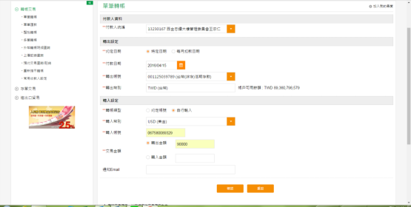
確認交易內容無誤後，點選確認，並確定執行送審作業。
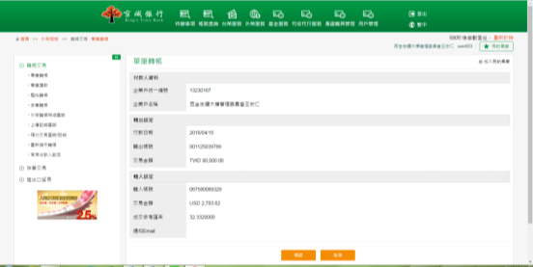
畫面導到上傳送審成功頁面。
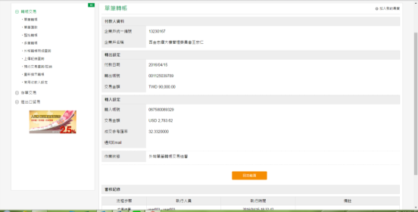

再由另一位企業戶授權主管進入待辦事項頁籤中，項目：單筆轉帳，點選放行筆數超連結。
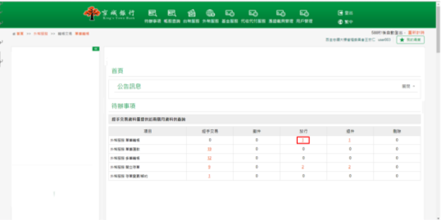
畫面顯示單筆轉帳所有待放行的資料，點選欲放行的交易，點擊放行。
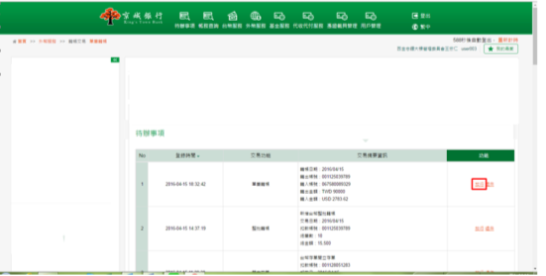
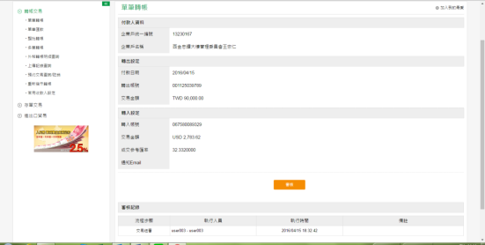
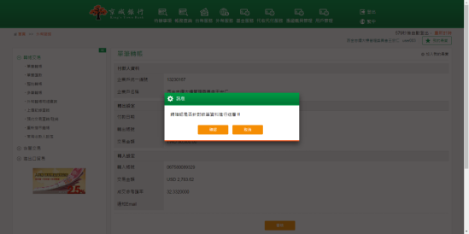
畫面導到放行完成頁面。
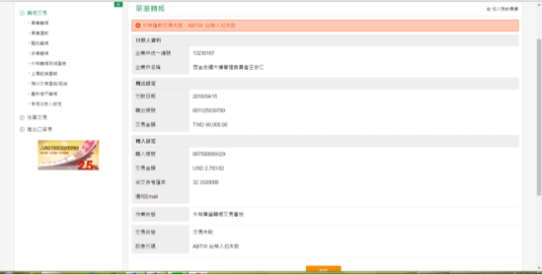

- 單筆匯款
- 功能說明
提供單筆即時台幣帳戶轉外幣帳戶、外幣帳戶轉台幣帳戶及外幣帳戶同幣別匯出匯款，預約交易僅提供外幣帳戶同幣別跨行匯款；提供即時與預約單筆外幣付款交易。即時交易的扣款帳號提供台幣帳戶或外幣帳戶同幣別匯出匯款，預約交易的扣款帳號提供外幣帳戶同幣別匯出匯款。
- 付款日期：可選擇當日或預約日期，匯款跨行轉帳時，僅提供一個月以內 (30天) 預約交易。
- 匯款人：提供使用者企業戶或集團子公司之授權可轉帳統編及扣款帳號。
- 轉帳類型：
- 約定帳號：客戶可臨櫃由經辦於網路銀行行員端設置約定帳號轉入。
- 自行輸入：客戶可自行輸入收款人帳號或點選常用收款人查詢
- 收款人帳號：
- 可自行輸入收款人帳號並存入常用收款人帳號。
- 常用收款人帳號：客戶可於「網路銀行系統→轉帳交易→常用收款人」設定，或是「網路銀行系統→轉帳服務→單筆轉帳」頁面中點擊常用收款人帳號查詢直接進入常用收款人查詢頁面。
- 收款銀行：下拉式選擇要轉入帳戶的銀行及分行。
- 手續費負擔別：可選擇要負擔轉帳手續費的一方。
企業戶使用轉帳功能時，若套用的作業流程為一階，則直接執行即可；若為二階以上，則需要由最後的放行人員放行。若為個人戶且綁定載具使用此功能時，直接輸入驗證碼載具密碼即可馬上執行。
- 操作畫面
以單授權主管之企業客戶且作業流程二階操作一筆即時約定轉帳為範例。
客戶登入後，點選「外幣服務」的「轉帳交易」－「單筆匯款」。填寫完交易內容後，點選確認。
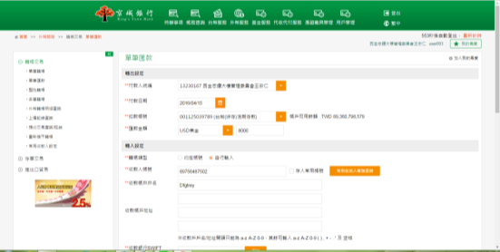
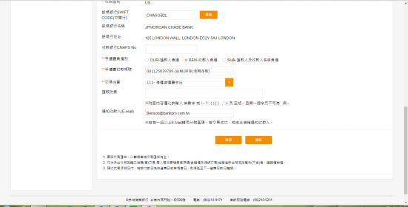
確認交易內容無誤後，點選確認，並確定執行送審作業。
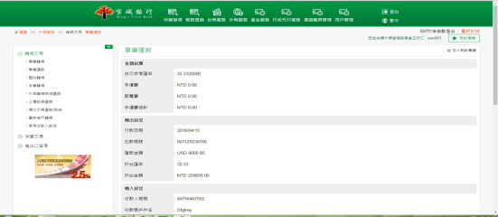
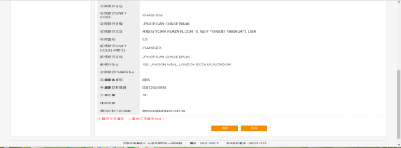
畫面導到上傳送審成功頁面。
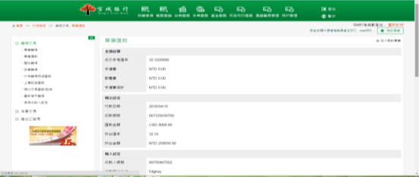
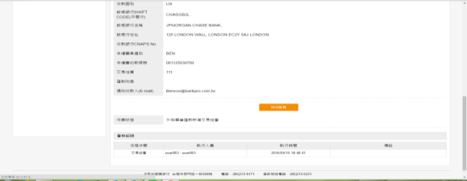

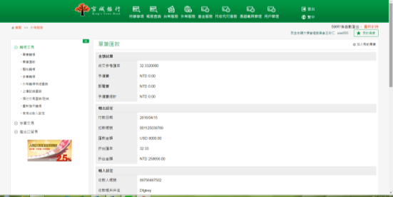
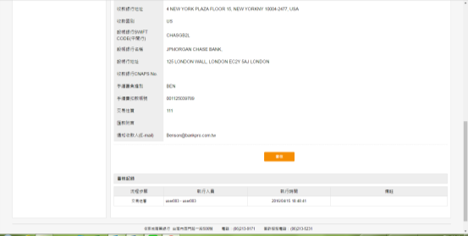
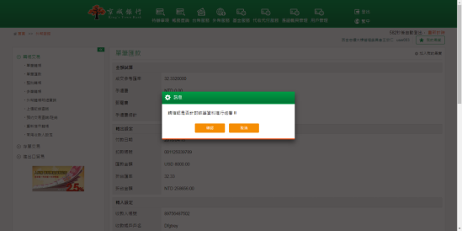

畫面導到放行完成頁面。
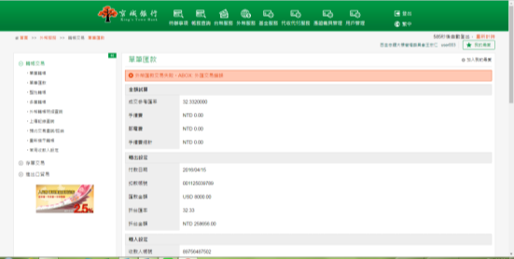
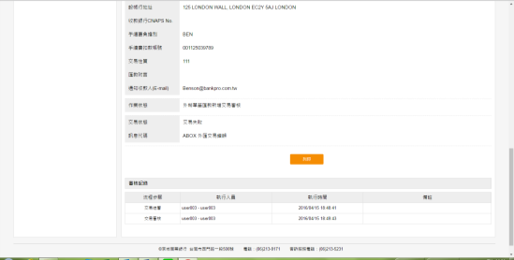

- 整批轉帳
- 功能說明
提供客戶依「檔案匯入格式設定」功能的預設或自行設定的上傳檔案格式進行上傳整批轉帳交易，客戶可於本交易功能中執行預約的自行或跨行交易；整批交易轉帳筆數上限為100筆，預約交易提供30天內期間。若付款日期為非營業日則會延至下一營業日執行付款。
企業戶使用轉帳功能時，若套用的作業流程為一階，則直接執行即可；若為二階以上，則需要由最後的放行人員放行。若為個人戶且綁定載具使用此功能時，直接輸入載具密碼後即可馬上執行。並可於「上傳記錄查詢」功能中查詢。
- 操作畫面
以單授權主管之企業客戶且作業流程二階操作上傳預設整批轉帳為範例。
客戶登入後，點選「外幣服務」的「轉帳交易」－「整批轉帳」。選擇扣款帳號、預計付款日期及上傳的檔案後，點選確認。
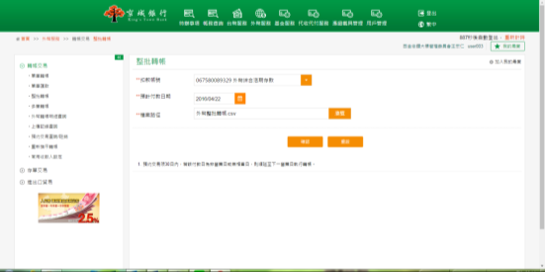
畫面顯示上傳檔案內容，確認上傳內容無誤後，點選確定上傳。
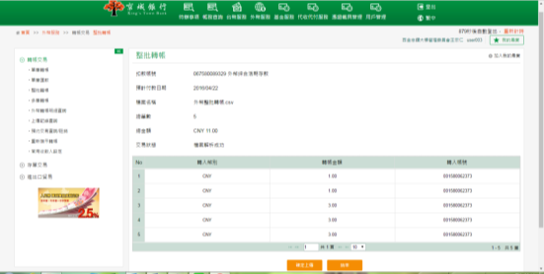
確認上傳內容無誤後，點選送審，執行送審作業。
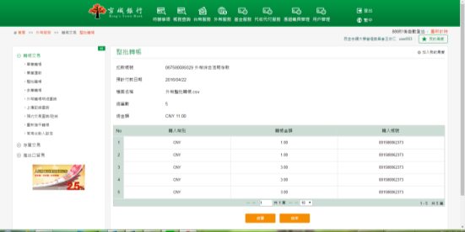
畫面導到上傳送審成功頁面。
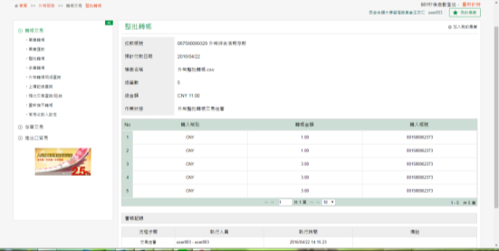
再由另一位企業戶授權主管進入待辦事項頁籤中，項目：整批轉帳，點選放行筆數超連結
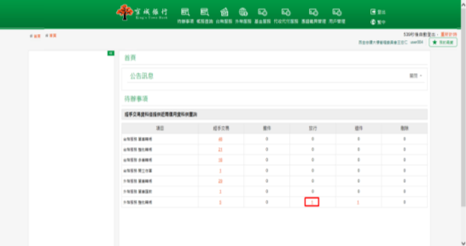

畫面顯示整批轉帳所有待放行的資料，點選欲放行的交易，點擊放行
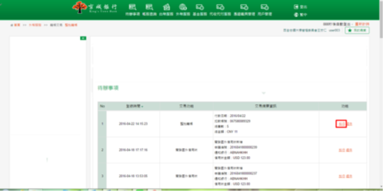
確認交易內容後，點擊審核，並依照畫面指示動作，確定執行放行作業。
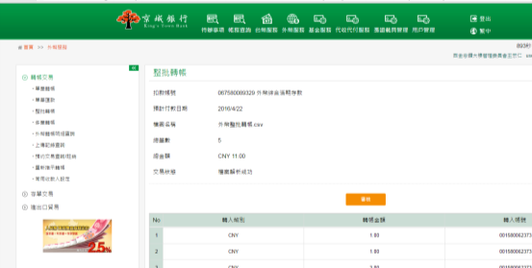
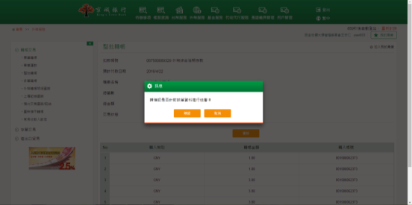
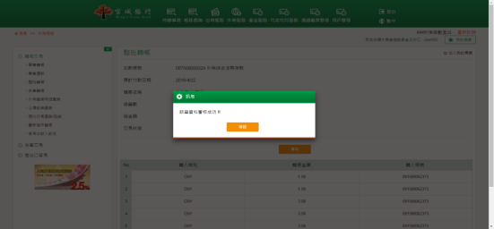
畫面導到放行成功頁面。
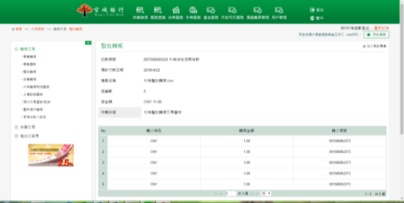

- 多筆轉帳
- 功能說明
提供客戶依「檔案匯入格式設定」功能的預設或自行設定的上傳檔案格式進行上傳多筆轉帳交易，客戶可於本交易功能中執行不同預定付款日台幣即時或預約多筆轉帳交易，為多扣多入的付款檔案；多筆交易轉帳筆數上限為100筆，預約交易提供30日內期間。若付款日期為非營業日則會延至下一營業日執行付款。
企業戶使用轉帳功能時，若套用的作業流程為一階，則直接執行即可；若為二階以上，則需要由最後的放行人員放行。若為個人戶且綁定載具使用此功能時，直接輸入載具密碼後即可馬上執行。並可於「上傳記錄查詢」功能中查詢。
- 操作畫面
以單授權主管之企業客戶且作業流程二階操作上傳預設多筆轉帳為範例。
客戶登入後，點選「外幣服務」的「轉帳交易」－「多筆轉帳」。選擇上傳的檔案後，點選確認。
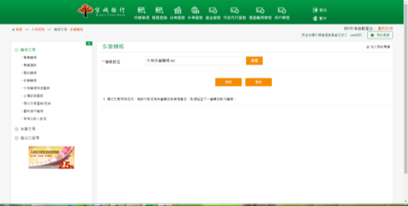
畫面顯示上傳檔案內容，確認上傳內容無誤後，點選確定上傳
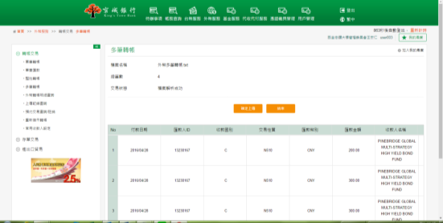
確認上傳內容無誤後，點選送審，執行送審作業。
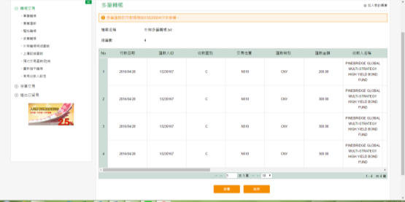

畫面導到上傳送審成功頁面。
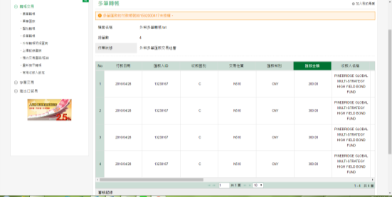
再由另一位企業戶授權主管進入待辦事項頁籤中，項目：多筆轉帳，點選放行筆數超連結
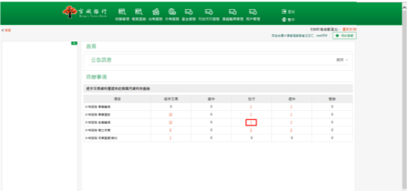
畫面顯示多筆轉帳所有待放行的資料，點選欲放行的交易，點擊放行。
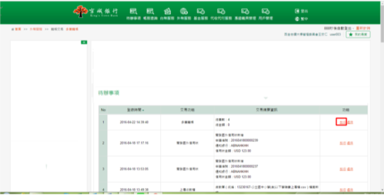

確認交易內容後，點擊審核，並依照畫面指示動作，確定執行放行作業。
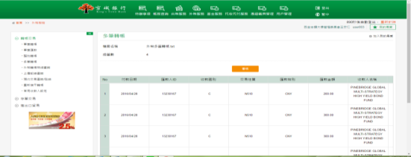
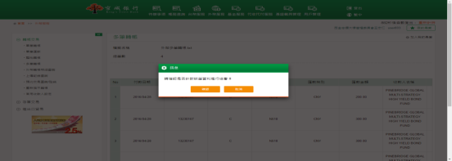
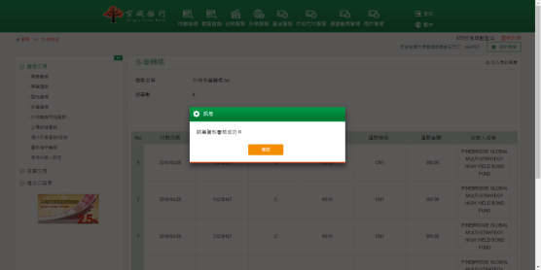
畫面導到放行成功頁面。
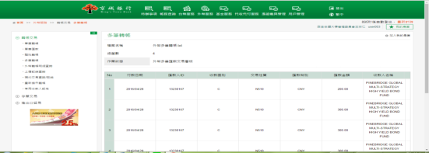

- 外幣轉帳明細查詢
- 功能說明
網銀客戶可於外幣轉帳明細查詢功能中，查詢單筆轉帳、單筆匯款、多筆轉帳、整批轉帳交易明細交易狀態的資料，狀態可查詢已註銷、預約中、交易成功、交易失敗、交易處理中、狀態不明；並可查看轉帳交易的明細、歷程資訊。並可設定查詢結果顯示的欄位。
- 操作畫面
以企業客戶登入外幣轉帳明細作查詢。
客戶登入後，點選「外幣服務」的「轉帳交易」－「外幣轉帳明細查詢」。選擇欲查詢的扣款帳號、狀態、日期種類及查詢區間後，點選查詢，下方即顯示查詢結果。
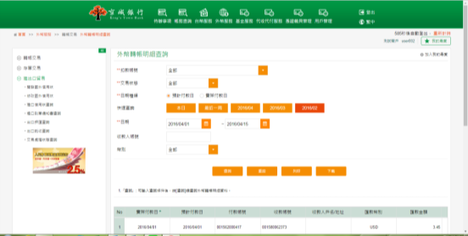
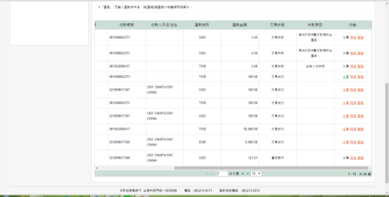

點選其中一筆交易的水單後，於頁面中顯示該筆轉帳交易的水單內容。
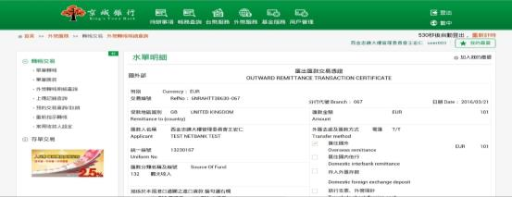
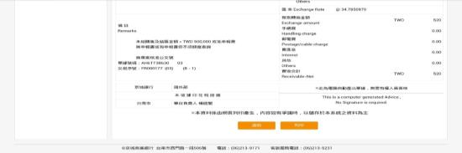
點選其中一筆交易的明細後，於頁面中顯示該筆轉帳交易的明細內容。
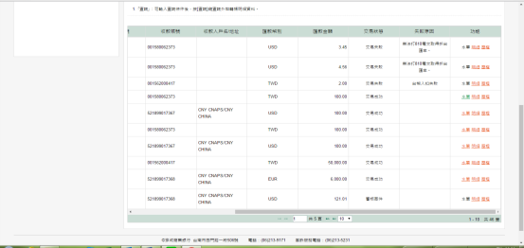
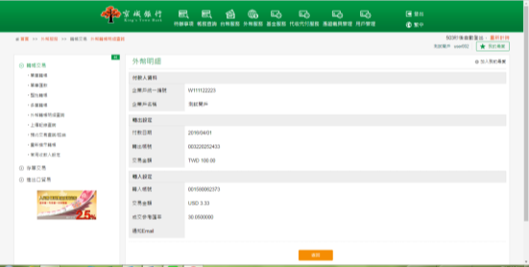
點選其中一筆交易的歷程後，於頁面中顯示該筆轉帳交易的歷程內容。
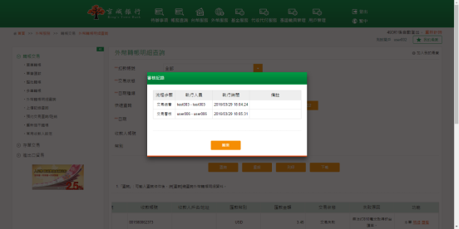

- 上傳記錄查詢
- 功能說明
提供客戶可於此功能查詢外幣多筆轉帳、整批轉帳的上傳記錄，狀態可查詢上傳成功、上傳失敗、全部；並可於查詢結果功能欄中對上傳記錄查看上傳明細或編審放歷程。
- 操作畫面
以企業客戶登入系統作查詢
客戶登入後，點選「外幣服務」的「轉帳交易」－「上傳記錄查詢」。
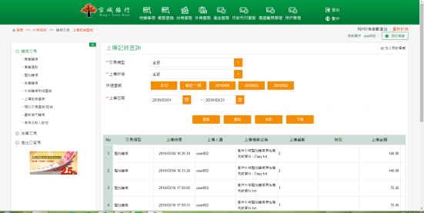
選擇欲查詢的交易類型、上傳狀態及上傳日期區間後，點選查詢，下方即顯示查詢結果。

點選查詢按鈕，針對查詢結果提供明細、歷程可查看上傳檔案明細及編審放歷程。
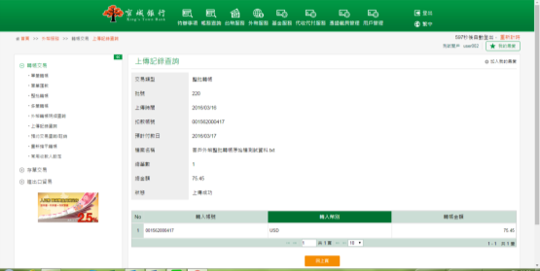
明細
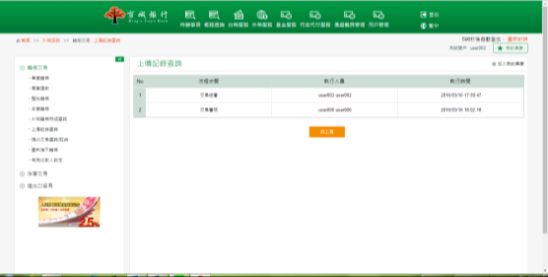
歷程

- 預約交易查詢/註銷
- 功能說明
於此功能中，客戶可以查詢單筆轉帳、單筆匯款、多筆轉帳、整批轉帳預約交易的狀態，對於未到期的預約交易客戶可以進一步執行註銷交易取消該筆預約轉帳交易，可於查詢頁面直接註銷或是點擊明細後，再勾選某幾筆註銷或全部註銷。
企業戶使用預約交易管理功能時，必須是經手過預約轉帳交易的人員(經辦、放行)，皆可執行預約交易查詢/註銷功能。
- 操作畫面
以雙授權主管之企業客戶為操作為範例。
客戶登入後，點選「外幣服務」的「轉帳交易」－「預約交易查詢/註銷」。
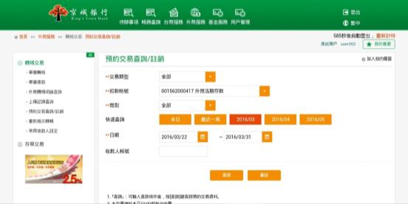
選擇交易類型&扣款帳號及付款期間後，點選查詢按鈕，下方會列出查詢結果。
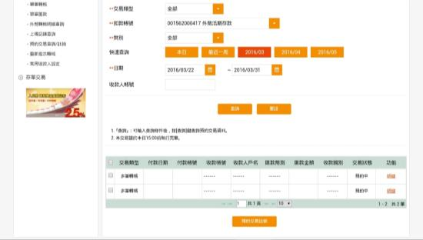

於預約交易查詢/註銷查詢結果頁面，點選明細，可查看該批預約轉帳明細資料。
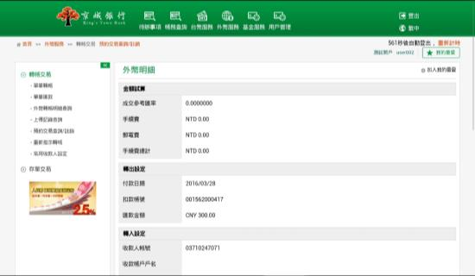

頁面顯示預約交易的明細資料，勾選其中幾筆交易進行註銷，確認後點選預約交易註銷。
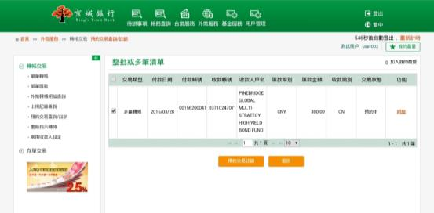

畫面導到註銷成功頁面。
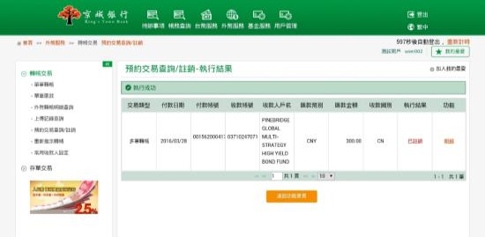

- 重新指示轉帳
- 功能說明
此功能僅限指定的放行人員操作；客戶可於此功能針對當日餘額不足付款失敗的即時交易資料進行重新指示轉帳，並可查詢重送交易的轉帳交易明細及歷程資料。
- 操作畫面
以企業客戶放行主管登入系統重新轉帳。
客戶登入後，點選「外幣服務」的「轉帳交易」－「重新指示轉帳」。
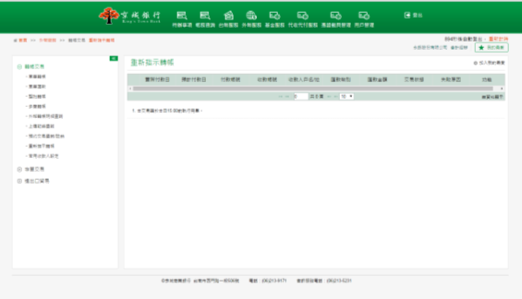
於重新指示轉帳頁面，點選重送交易按鈕，並確認該筆交易重送。
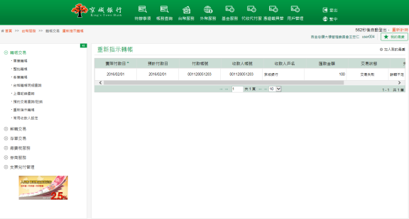
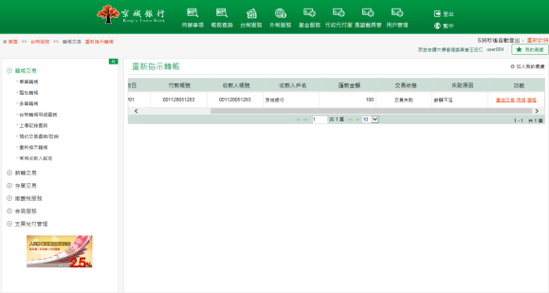

確認重新轉帳交易內容無誤後，點選確認。
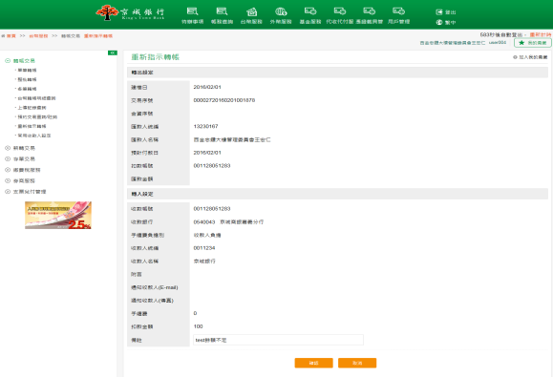

系統顯示重送執行結果完成頁面。
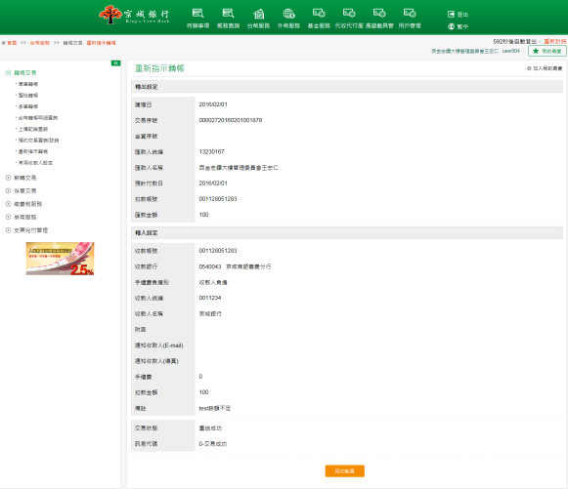
於重新指示轉帳查詢結果頁面，點選明細，系統會顯示該筆交易明細資料。
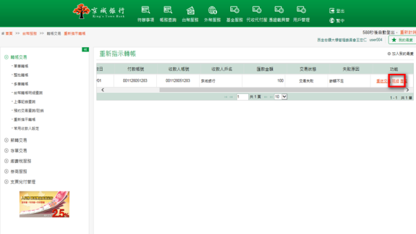
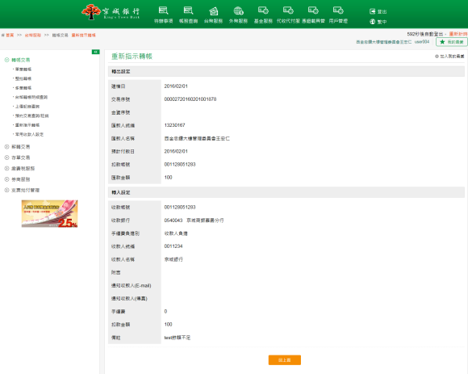

- 常用收款人設定
- 功能說明
於此功能中，客戶可以自行新增平時常用的收款人，待轉帳的時可以直接點選。此功能設定後即能馬上使用，即便是企業戶亦不需要授權。亦可於此功能中，查詢每個轉出帳戶下所設定的常用收款人，並可於功能欄中對該筆設定進行編輯或刪除。
- 操作畫面
以單授權主管之企業客戶新增一筆常用收款人為範例。
客戶登入後，點選「外幣服務」的「轉帳交易」－「常用收款人設定」。點選新增按鈕。
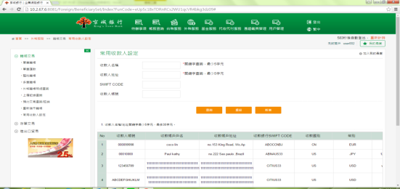
輸入選擇收款人銀行分行及帳號等相關資料後，點選確認按鈕，進行新增流程。
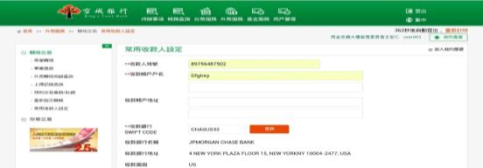
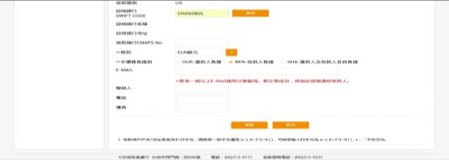

畫面導到新增常用收款人成功的頁面。
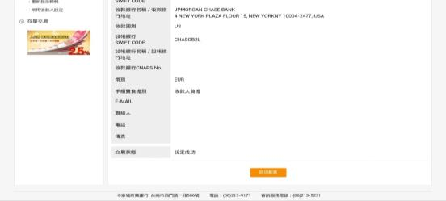
點選查詢按鈕，針對查詢結果提供編輯、刪除功能。
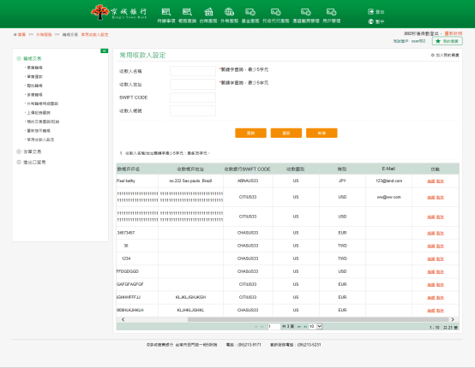

- 存單交易
- 開立存單
- 功能說明
提供客戶於網路銀行直接從活期帳戶將帳款轉存至定期存款帳戶的服務，起存日須為30日內，並提供各種期別（1週~12個月）或指定到期日及本金續存、本利續存&不續存共三種不同的續存方式。若放行人員超過下午15:30以後才放行，則此筆存單的起存日會延至下一個營業日。
企業戶使用轉存定存功能時，若套用的作業流程為一階，則直接執行即可；若為二階以上，則需要由最後的放行人員放行。若為個人戶綁定載具使用此功能時，直接輸入驗證憑證後即可馬上執行。
- 起存日：限制於30日內。
- 期別：存款期數可選擇1週~12個月。
指定到期日最少須1週。
- 存款種類：企業戶一律只能選擇定期存款。
個人戶期別小於12個月可選擇定期存款、反之可選擇定期儲蓄存款。
- 到期是否續存：提供本利續存及本金續存選項。
- 操作畫面
以單授權主管之企業客戶新增一筆存單為範例。
客戶登入後，點選「外幣服務」的「存單交易」－「開立存單」。
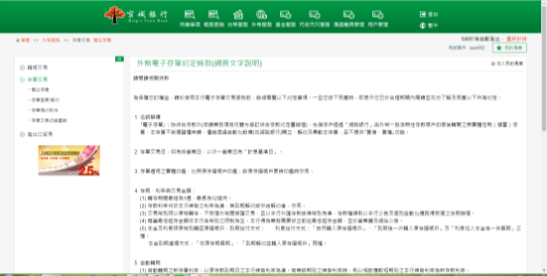

提供客戶確認開立存單交易提醒。
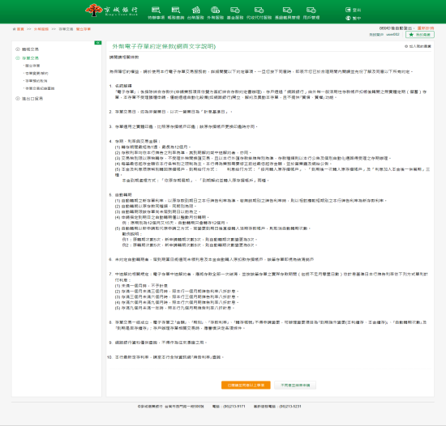
選取一個外幣帳戶做轉存定存交易，頁面會顯示該帳戶目前的餘額，確認起存日、轉存金額、期別&續存方式後，點擊確認。
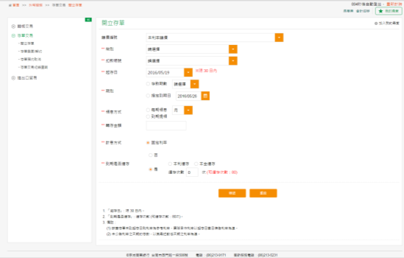

出現確認頁面，確認定存內容無誤後，點擊送審。
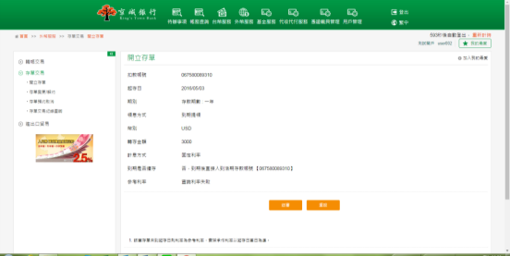
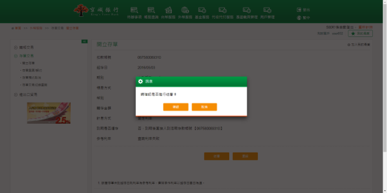

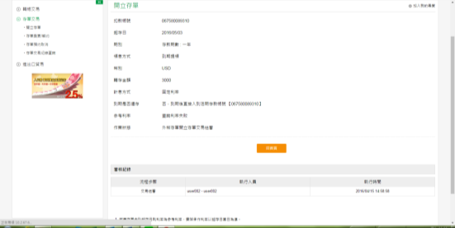

再由另一位企業戶授權主管進入待辦事項頁籤中，項目：開立存單，點選放行筆數超連結
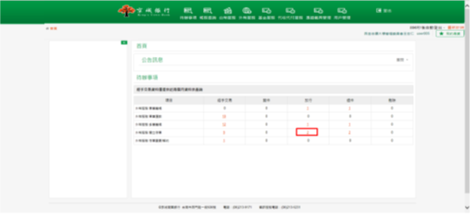
畫面顯示開立存單所有待放行的資料，點選欲放行的交易，點擊放行
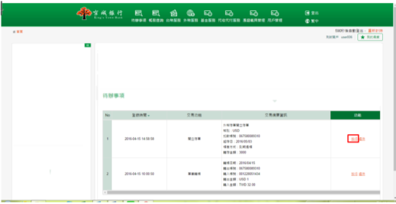
確認交易內容後，點擊審核，並依照畫面指示動作，確定執行放行作業。
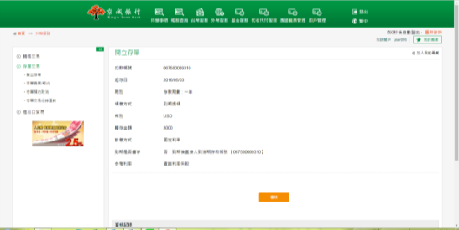
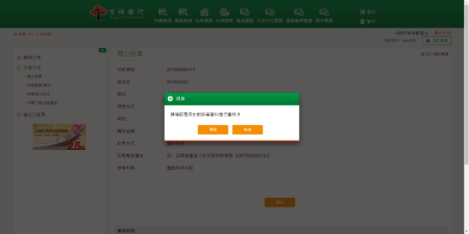
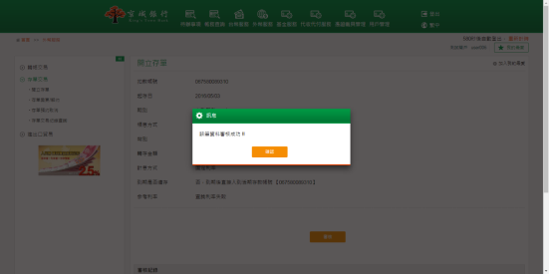

畫面導到放行成功頁面。
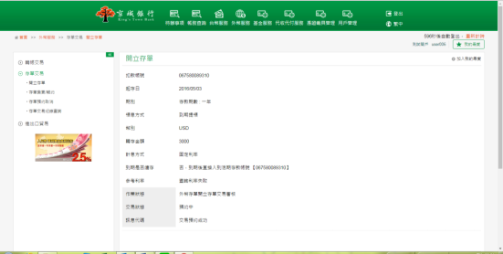

- 存單變更/解約
- 功能說明
※定存解約─
提供客戶於網路銀行直接從外幣定期存款帳戶將帳款解約至原本轉出的外幣活期帳戶中。
企業戶使用轉存定存功能時，若套用的作業流程為一階，則直接執行即可；若為二階以上，則需要由最後的放行人員放行。個人戶使用定存解約功能時，直接輸入驗證憑證密碼後即可馬上執行。
※定存變更─
提供客戶於網路銀行變更外幣定期存款帳戶續存方式的服務。
企業戶使用轉存定存功能時，若套用的作業流程為一階，則直接執行即可；若為二階以上，則需要由最後的放行人員放行。個人戶使用定存變更功能時，直接輸入驗證憑證密碼後即可馬上執行。
- 操作畫面
以單授權主管之企業客戶進行存單變更及解約為範例。
客戶登入後，點選「外幣服務」的「存單交易」－「存單變更/解約」。
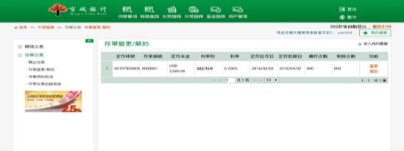
※定存變更─
選取一個網銀上開戶的外幣定存帳戶，點選功能裡的變更做定存變更交易。
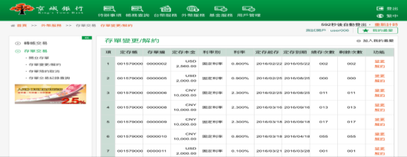
於「續存方式」中點選一個欲變更的方式，接著點擊確認。
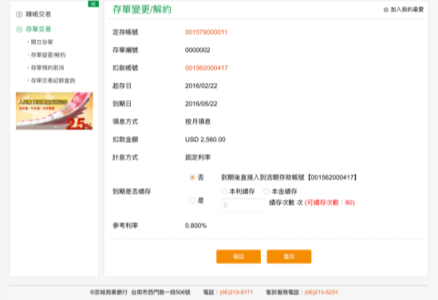
確認變更內容無誤後，點擊送審按鈕，並確認執行定存變更流程。
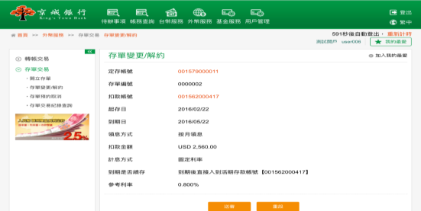
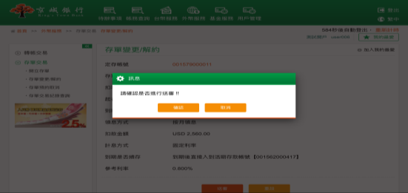
頁面顯示執行結果，狀態為：送審成功。
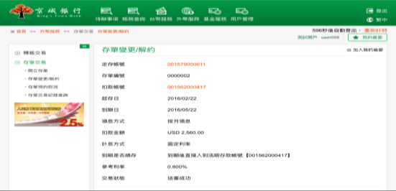
進入待辦事項頁籤中，項目：存單變更/解約，點選放行筆數超連結
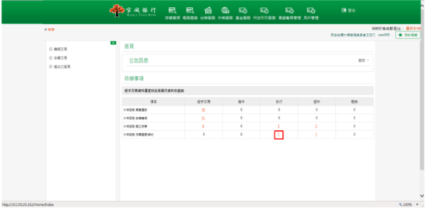
畫面顯示存單變更/解約所有待放行的資料，點選欲放行的交易，點擊放行。
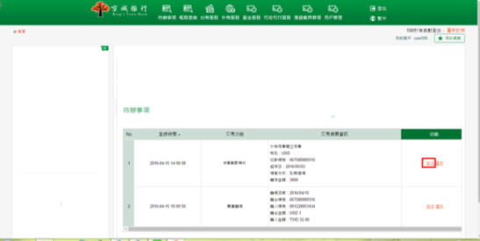

確認交易內容後，點擊審核，並依照畫面指示動作，確定執行放行作業。
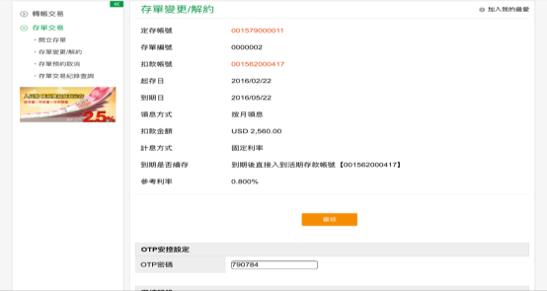
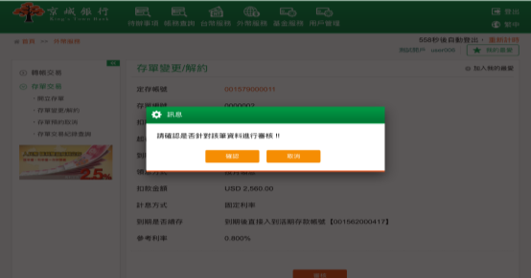
畫面導到放行成功頁面。
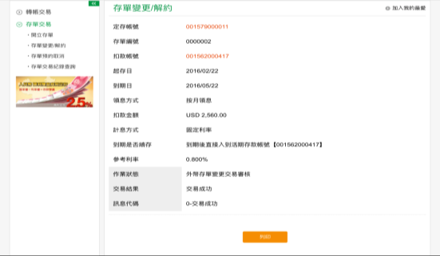

- 存單預約取消
- 功能說明
此功能須為執行過開立外幣預約存單之經手人員、放行人員才有此權限；提供客戶經手人針對預約狀態下的定期存款單進行預約註銷。此功能執行完即成功不需放行動作。
- 操作畫面
以雙授權主管之企業客戶取消一筆預約存單為範例。
客戶登入後，點選「外幣服務」的「存單交易」－「存單預約取消」。畫面會顯示預約的存單資料。
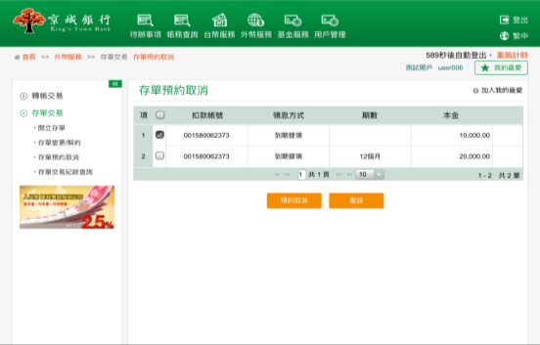
勾選欲取消之預約存單交易，按下預約取消，依照畫面指示動作完成取消預約存單
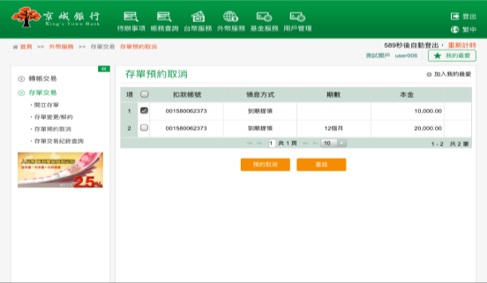
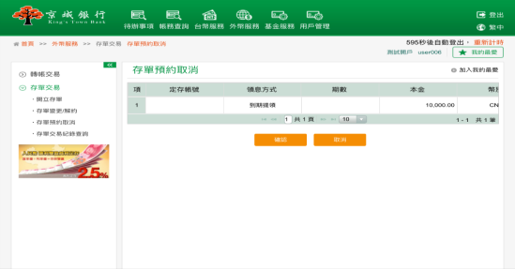
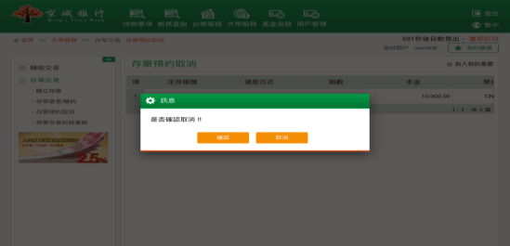
畫面導到存單預約取消成功頁面。
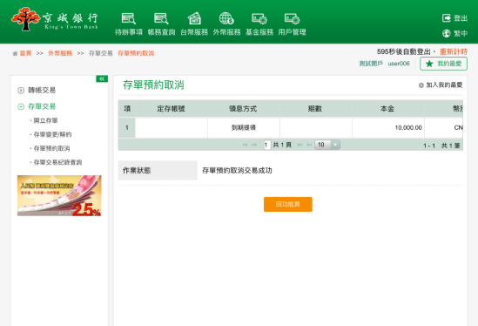

- 存單交易記錄查詢
- 功能說明
網銀客戶可於存單交易記錄查詢功能中，查詢外幣存單交易記錄明細，交易類型可查詢開立存單、存單變更、存單解約、定存預約取消、全部；並可查看存單交易的異動明細、編審放歷程資訊。
- 操作畫面
以單授權主管之企業客戶查詢存單交易記錄為範例。
客戶登入後，點選「外幣服務」的「存單交易」－「存單交易記錄查詢」。選擇欲查詢的交易類型、日期種類及查詢日期區間後，點選查詢，下方即顯示查詢結果。
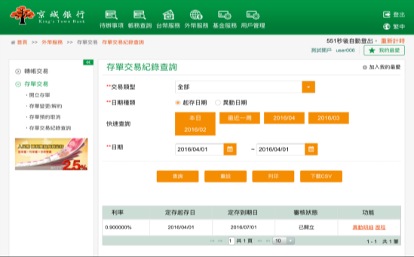
點選其中一筆交易的異動明細後，於頁面中顯示該筆存單交易的異動明細內容。
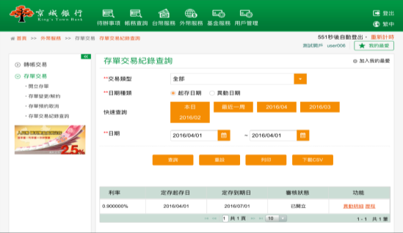
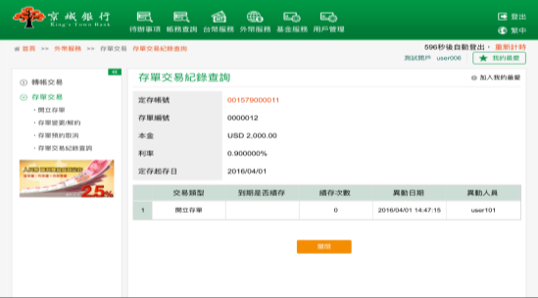
點選其中一筆交易的歷程後，於頁面中顯示該筆轉帳交易的編審放歷程內容。
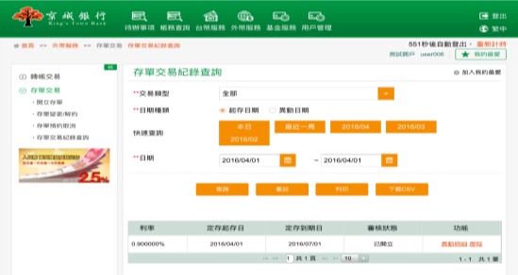
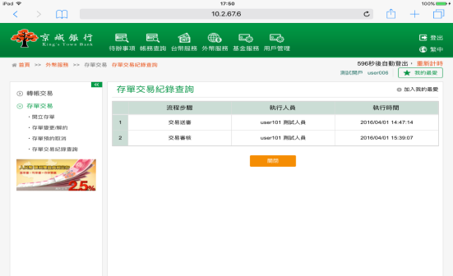

- 進出口貿易
- 開發國外信用狀
- 功能說明
提供企業用戶開發國外信用狀新增申請單。
企業戶使用開發國外信用狀功能時，若套用的作業流程為一階，則直接執行即可；若為二階以上，則需要由最後的放行人員放行。若為個人戶綁定載具使用此功能時，直接輸入驗證憑證後即可馬上執行。
- 操作畫面
以單授權主管之企業客戶新增一筆信用狀為範例。
客戶登入後，點選「外幣服務」的「進出口貿易」－「開發國外信用狀」。
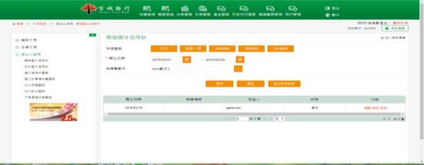
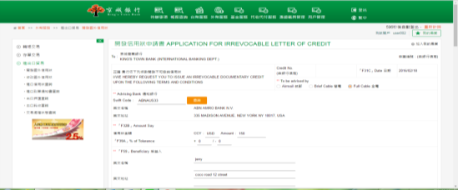
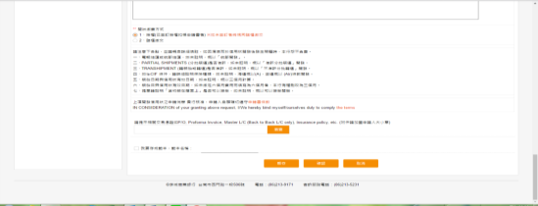
確認交易內容無誤後，點選確認，並確定執行送審作業。
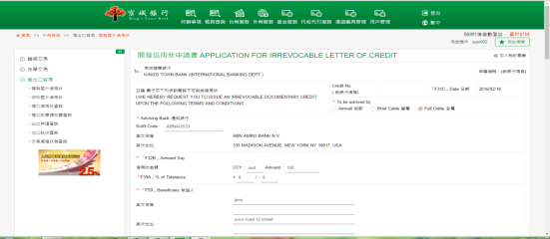
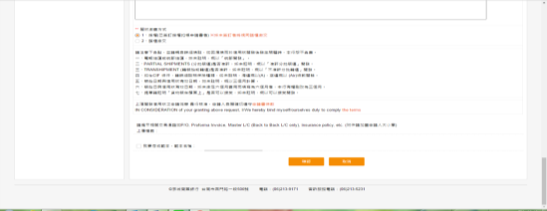
畫面導到送審成功頁面。
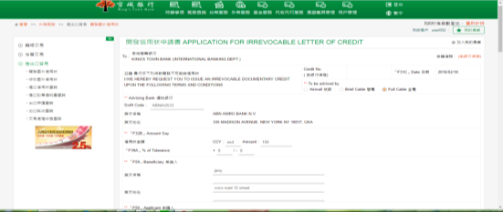
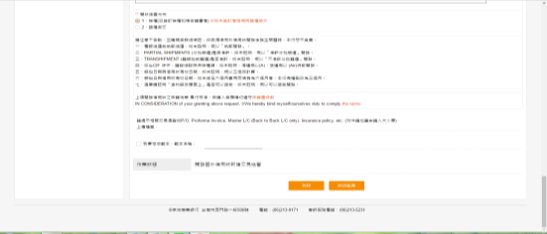
再由另一位企業戶授權主管進入待辦事項頁籤中，項目：開發國外信用狀，點選放行筆數超連結。
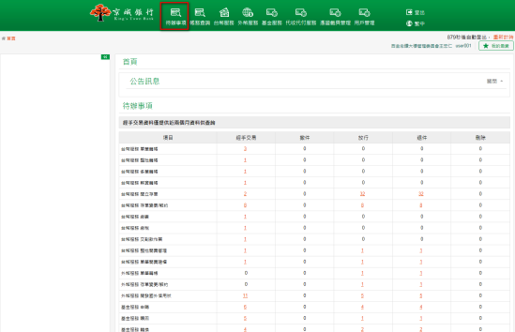
畫面顯示待放行的資料，點選欲放行的交易，點擊放行
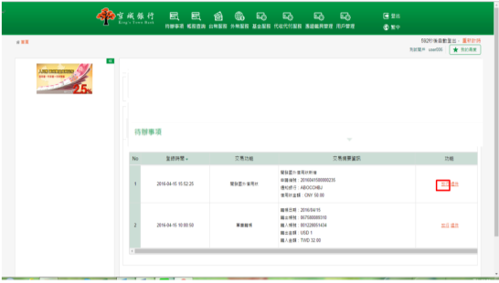

確認交易內容後，點擊審核，並依照畫面指示動作，完成放行作業
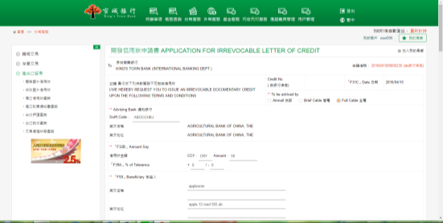
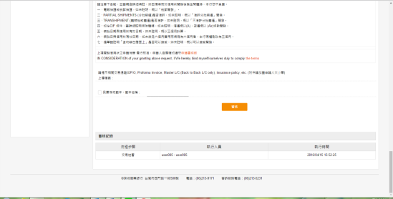
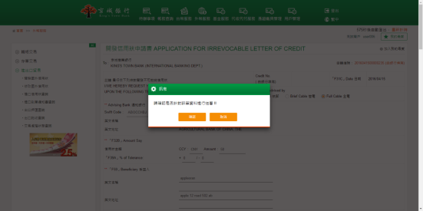
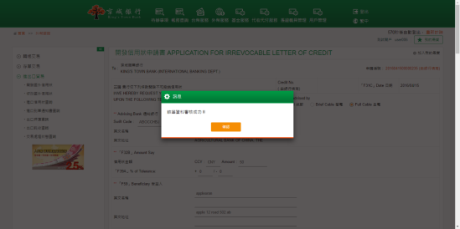

畫面導到放行完成頁面。
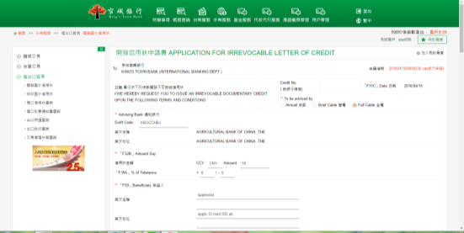
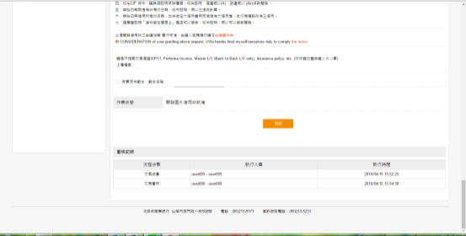

點選刪除，刪除該筆信用狀資料
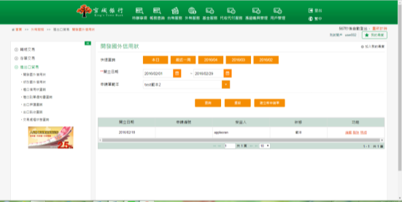
確認此筆刪除內容無誤，點選刪除，並確認刪除完成。
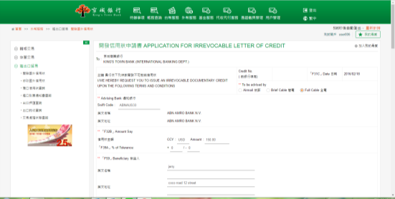
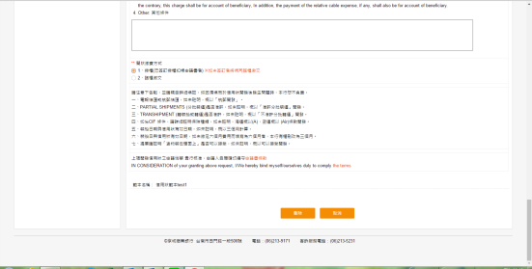
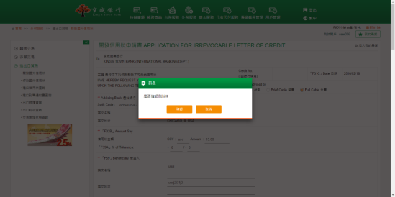
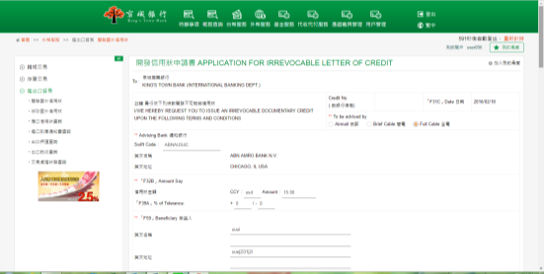
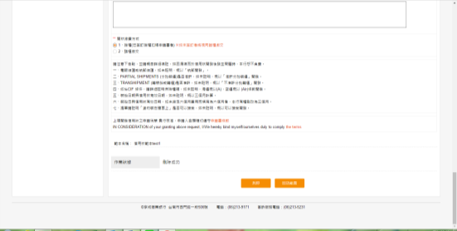

點選明細，檢視信用狀明細設定
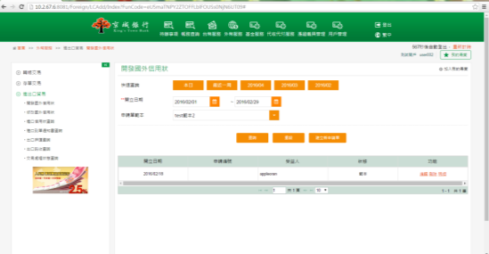
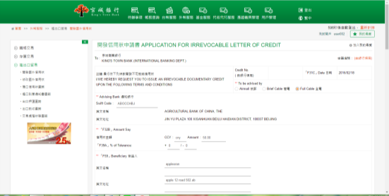
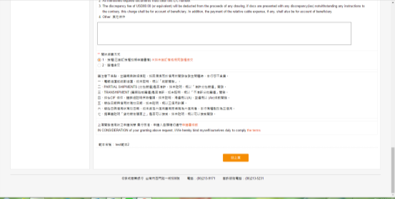

- 修改國外信用狀
- 功能說明
提供企業用戶修改已送審未放行之國外信用狀。
企業戶使用開發國外信用狀功能時，若套用的作業流程為一階，則直接執行即可；若為二階以上，則需要由最後的放行人員放行。若為個人戶綁定載具使用此功能時，直接輸入驗證憑證後即可馬上執行。
- 操作畫面
以單授權主管之企業客戶修改一筆信用狀為範例。
客戶登入後，點選「外幣服務」的「進出口貿易」－「修改國外信用狀」。
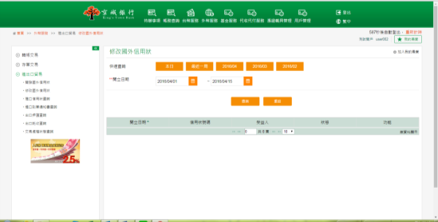

點選明細查看信用狀詳細資料
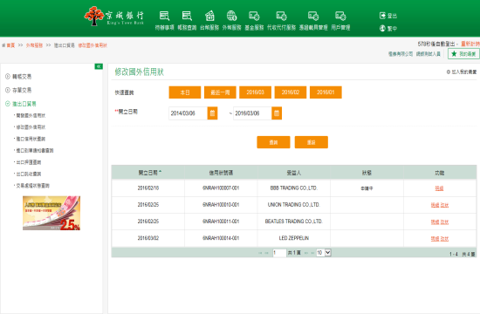
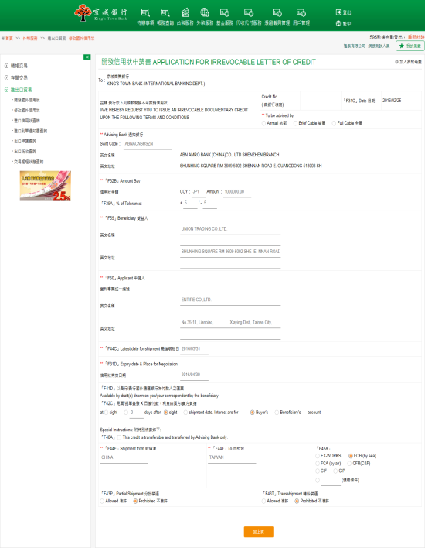

點選改狀修改國外信用狀
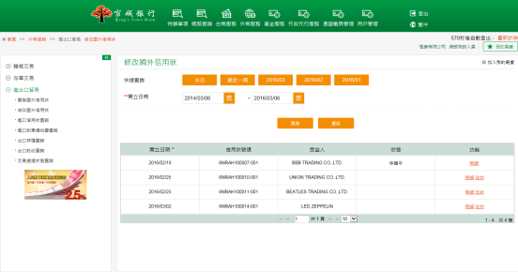
修改內容確認無誤後，點選確認，並確定執行送審作業。
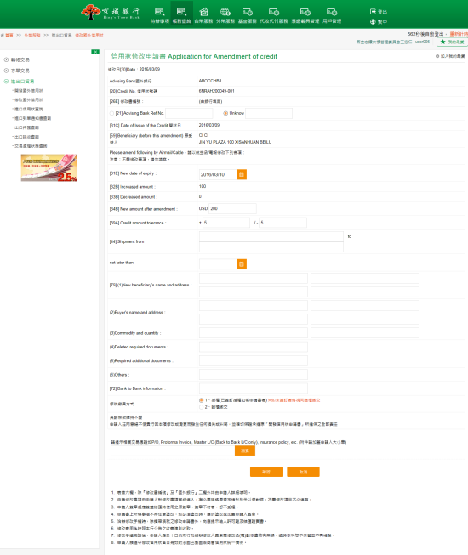
畫面導到送審成功頁面。
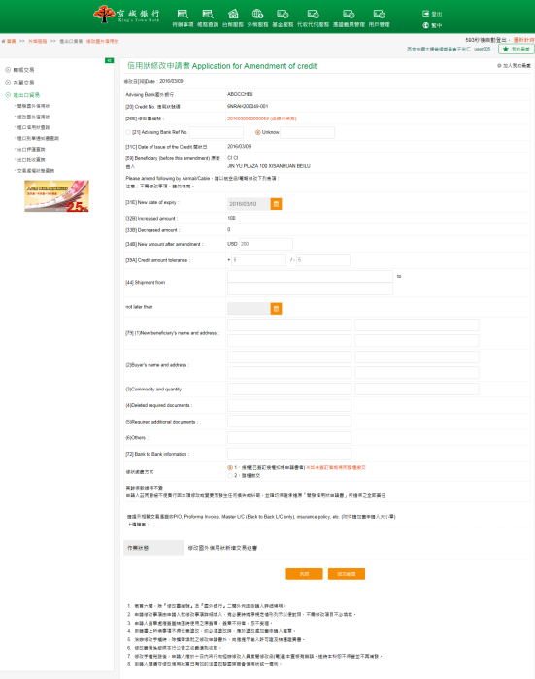
再由另一位企業戶授權主管進入待辦事項頁籤中，項目：修改國外信用狀，點選放行筆數超連結
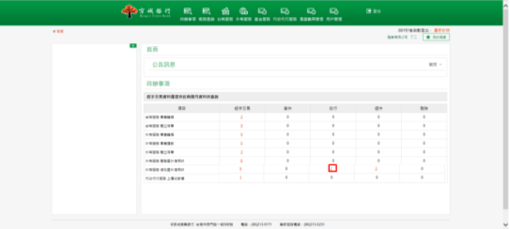
畫面顯示待放行的資料，點選欲放行的交易，點擊放行。
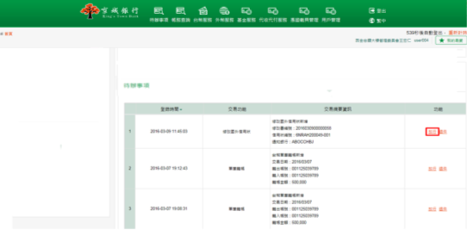
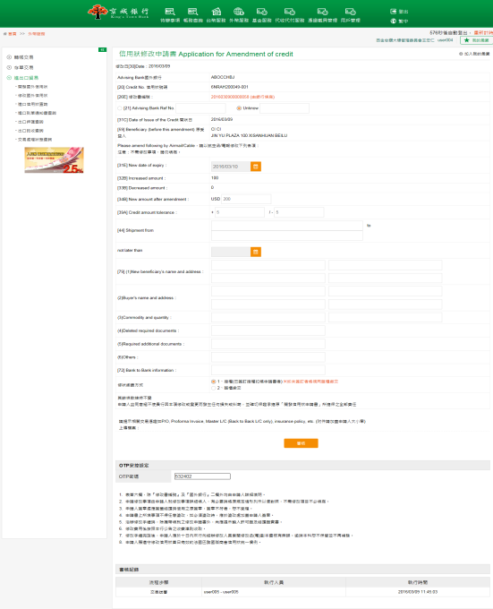
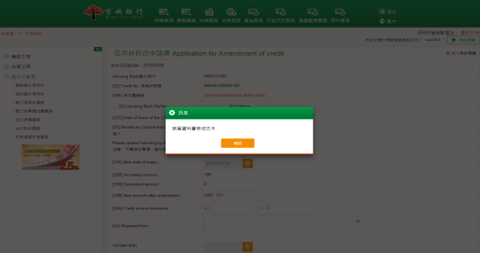
畫面導到放行完成頁面
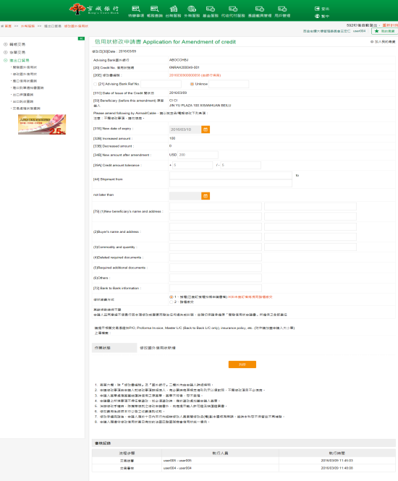

- 進口信用狀查詢
- 功能說明
提供企業用戶查詢進出口信用狀資料。
- 操作畫面
客戶登入後，點選「外幣服務」的「進出口貿易」－「進口信用狀查詢」。
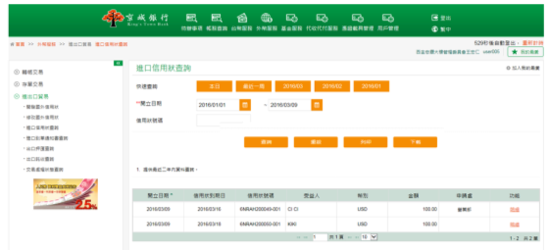
點選明細查看進口信用狀資料
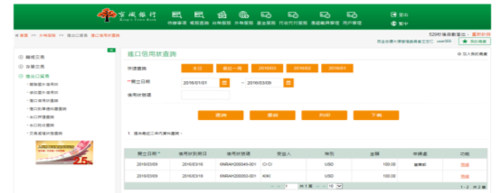
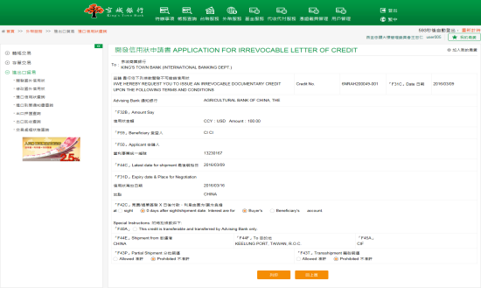
- 進口到單通知書查詢
- 功能說明
提供查詢進口到單通知書。
- 操作畫面
客戶登入後，點選「外幣服務」的「進出口貿易」－「進口到單通知書查詢」，查詢進口到單通知書。
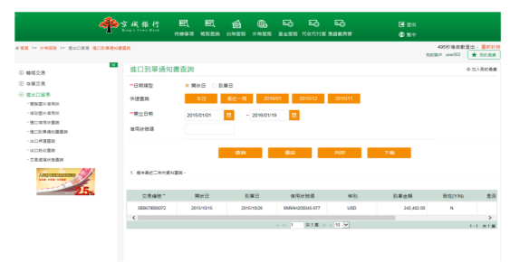
- 出口押匯查詢
- 功能說明
提供查詢出口押匯資料。
- 操作畫面
客戶登入後，點選「外幣服務」的「進出口貿易」－「出口押匯查詢」，查詢出口押匯資料。
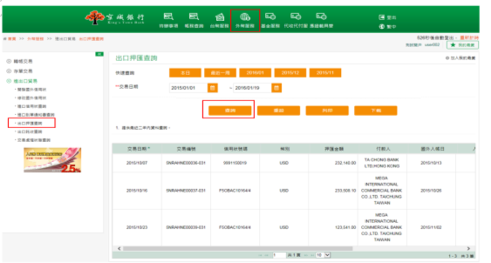
- 出口託收查詢
- 功能說明
提供查詢出口託收資料。
- 操作畫面
客戶登入後，點選「外幣服務」的「進出口貿易」－「出口託收查詢」，查詢出口託收資料。
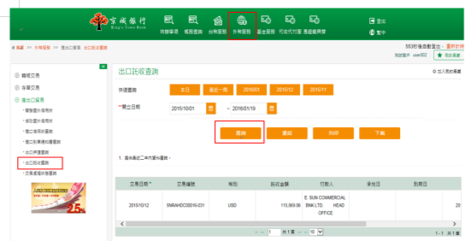
- 交易處理狀態查詢
- 功能說明
提供查詢進出口貿易交易處理狀態。
- 操作畫面
客戶登入後，點選「外幣服務」的「進出口貿易」－「交易處理狀態查詢」，查詢進出口貿易交易處理狀態
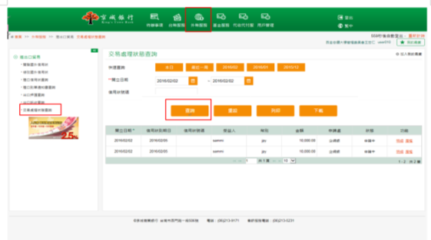
點選明細查看詳細資料
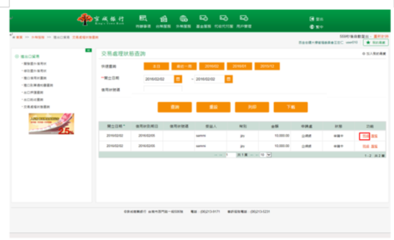

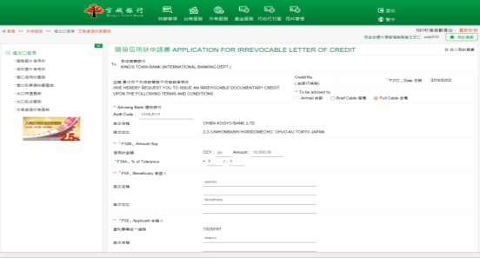
點選歷程查看交易處理狀態
